

НАЦІОНАЛЬНИЙ ТЕХНІЧНИЙ УНІВЕРСИТЕТ УКРАЇНИ

«КИЇВСЬКИЙ ПОЛІТЕХНІЧНИЙ ІНСТИТУТ імені ІГОРЯ СІКОРСЬКОГО»

Факультет інформатики та обчислювальної техніки Кафедра обчислювальної техніки

ЗВІТ ДО ПРАКТИЧНОЇ РОБОТИ

з дисципліни

«Технології програмування на C/Embedded»

на тему «Timers»

|  |  |
| --- | --- |
| Перевірив:  Каплунов Артем Володимирович | Виконав:  студент групи ІК-34  Могильний Микола |

Київ 2025

**Timers**

**Мета роботи:** зрозуміти як працюють таймери та як іх налаштовувати.

**План роботи:** Створити программу що використовує Timer4 для керування світлодіодами на платі. 4 світлодіода повинні блимати з однією частотою, але з різними коефіцієнтами шпарування. Частота та коефіцієнти вибираються з таблиці згідно вашого варіанта (номер за списком групи). Записати трейс сигналів для 4х світлодіодів (за допомогою логічного аналізатора).

# Хід роботи

Посилання на GitHub репозиторій: [Посилання](https://github.com/quantum200/C-Embedden/tree/f95146a8937a5a9e331a7ad0c4d97215c3f9c06d/%D0%9A%D0%9F4)

**Хід роботи**

1. Створюю новий проєкт для STM32 (обираємо File -> New -> STM32 Project).

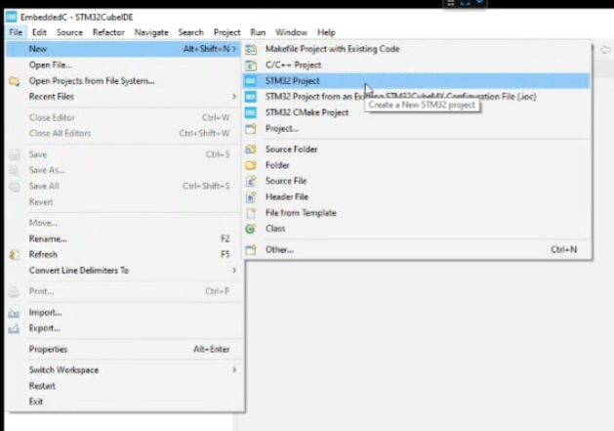

1. Обираю конкретний мікроконтролер для нашого проєкту. У вікні "Target Selection" знайшов та обрали модель STM32F407VGT6.

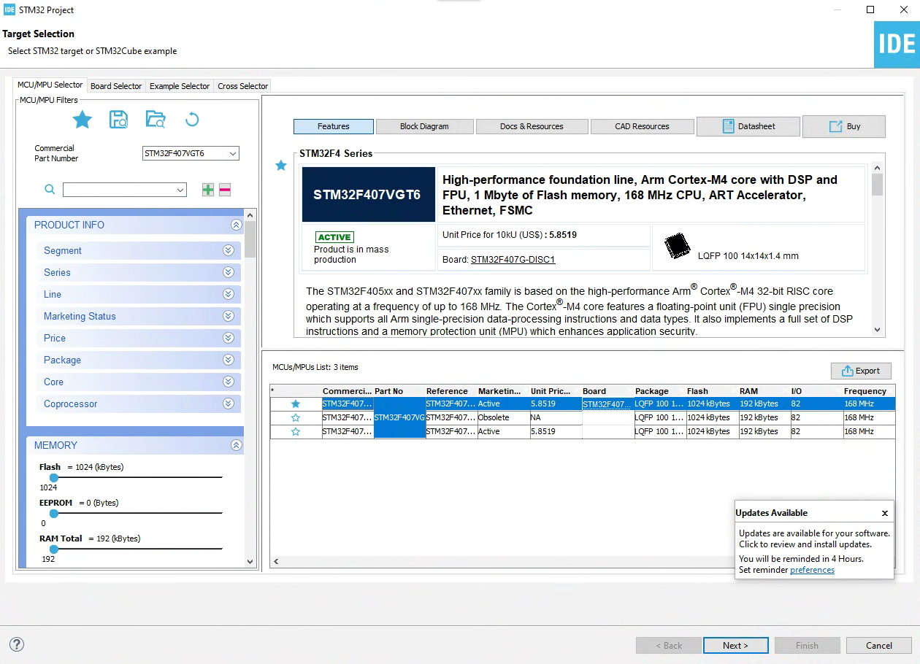

1. Налаштовую піни.

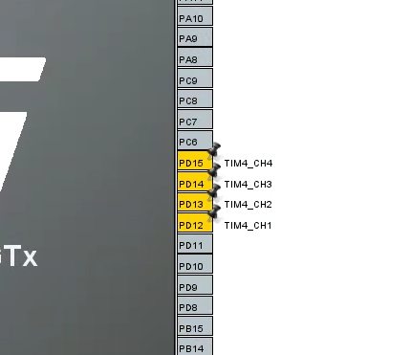

1. Пишу головний код програми.

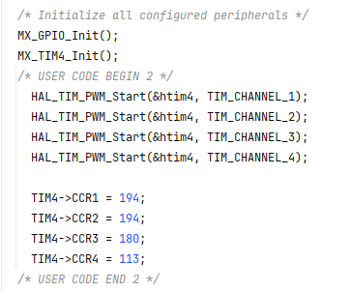

Результат виконання



**Висновок**

Була розроблена та реалізована програмна логіка, яка використовує Timer4 для генерації імпульсних сигналів з необхідною частотою. Налаштування регістрів таймера дозволило встановити необхідну частоту блимання для всіх чотирьох світлодіодів згідно з варіантом завдання. Керування яскравістю та часом світіння кожного світлодіода було реалізовано за допомогою режиму PWM. Це було досягнуто шляхом індивідуального налаштування регістрів CCR для кожного каналу таймера, що дозволило отримати чотири різні коефіцієнти шпарування. За допомогою логічного аналізатора було записано та візуалізовано трейси сигналів, що підтвердило коректність налаштувань. Аналіз осцилограм показав, що всі чотири сигнали мають ідентичну частоту, але відрізняються часом активного стану (коефіцієнтом шпарування), відповідно до заданих у таблиці варіанта значень.